Tarptautinės kelių transporto sąjungos (IRU) duomenimis, 2019 m. 30 savaitę benzinas A-95 Japonijoje pabrango 0,8 proc., Šveicarijoje–0,7 proc., o Norvegijoje atpigo 1,1 proc. Dyzelinas analizuojamu laikotarpiu nepabrango nei vienoje šalyje, o Švedijoje atpigo 0,7 proc.  
Per analizuojamą laikotarpį (28–30 savaites) benzinas A-95 Šveicarijoje pabrango 7,9 proc., Liuksemburge–3,3 proc., Kroatijoje ir Slovėnijoje–3,1 proc., o Ukrainoje atpigo 4,9 proc. Dyzelinas analizuojamu laikotarpiu Šveicarijoje pabrango 7,5 proc., Turkijoje–2,0 proc., Lietuvoje–1,9 proc., o Ukrainoje atpigo 5,0 proc.  
Degalų kainos ES ir kitų šalių rinkose 2019 m. 28–30 savaitėmis

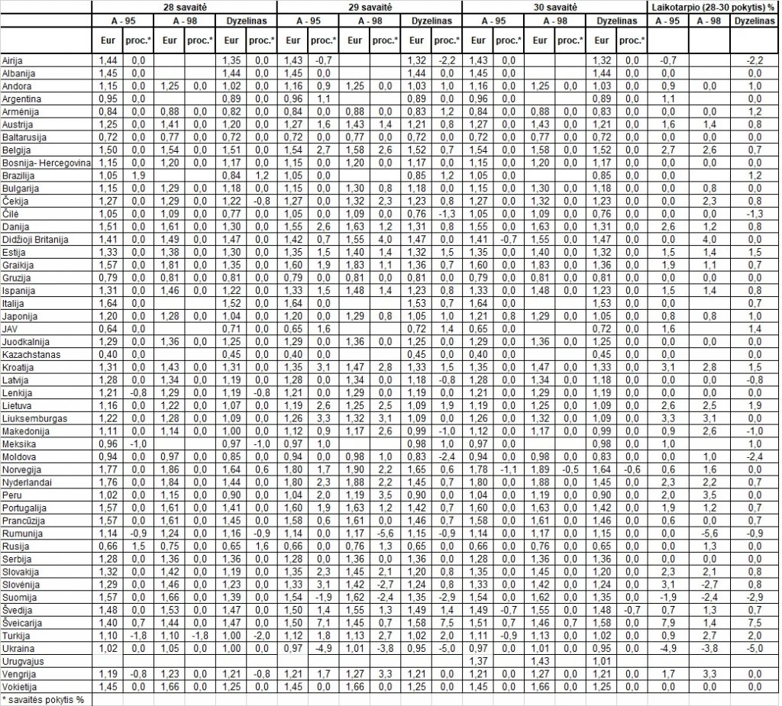

Šaltinis: IRU  
Parengė R. Zinkevičius, tel. (8 37) 39707